PREHOD OTROKA IZ VRTCA V ŠOLO

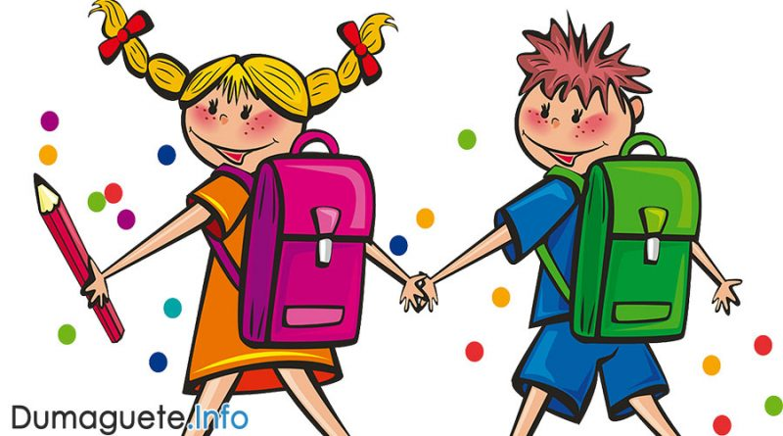

Všolanje otroka je pomemben mejnik v njegovem življenju, hkrati pa je to zelo pomemben dogodek tudi za njegove starše, ki ob tem nemalokrat potočijo kakšno solzico. Družinska rutina se spremeni, otrok pa dobi z vključitvijo v šolo številne nove obveznosti. Če je nanje pripravljen, bo začetek šolanja in tudi nadaljnje izobraževanje zanj pomenilo pozitivno izkušnjo, v nasprotnem primeru pa se pri otroku lahko pojavi odpor do šole, negativna samopodoba in nezaupanje vase in v svoje sposobnosti. Pojavijo se lahko tudi izrazitejše učne težave, ki so lahko vidne že na začetku, včasih pa šele v višjih razredih osnovne šole. To posledično vpliva na dinamiko celotnega družinskega življenja.
Starši, ob vstopu otroka v šolo bodite razumevajoči in potrpežljivi, dajte mu vedeti, da ste mu na voljo in da mu boste v primeru kakršnih koli težav pomagali. Otrok, ki se všola, preide v novo okolje, ki ga ne pozna in obvlada, kar je zanj lahko zelo stresno. Sreča se s številnimi novostmi: novimi prostori, drugačno organizacijo in namembnostjo prostorov na šoli, šolskim zvoncem, drugačno organizacijo časa in razporeditvijo dejavnosti, učnim procesom, ki ni enak vzgojno-izobraževalnemu procesu v vrtcu, velikim številom ljudi. Na uspešno vključitev v novo okolje med drugim vplivajo njegove sposobnosti oblikovanja zanj smiselnih odnosov in razumevanje vprašanj in situacij in pa poznavanje pravil ter možnost sklepanja prijateljstva in druženje s prijatelji.
Kako lahko veste, ali je vaš otrok pripravljen na vstop v šolo? V splošnem velja sledeče:

"Otrok je zrel za šolo, če je sposoben slediti zahtevam, ki jih predpisuje učni načrt za prvi razred in če se lahko vživi v način delovanja šole."

Na zrelost otroka vplivajo: okolje, vzgojne metode, različen tempo otrokovega duševnega in telesnega razvoja. Govorimo o treh vidikih zrelosti:
- Telesna zrelost
O telesni zrelosti presodi otrokov osebni zdravnik. Pozoren je na otrokovo težo, višino, razvitost čutil, sposobnost koncentracije, razvitost grobe motorike (hoja, plezanje, skakanje …) in fine motorike (prsti, roke).
- Osebnostna zrelost
Pri presojanju osebnostne zrelosti se upošteva:
- kako prenaša ločitev od staršev, doma;
- kako se obnaša v novem okolju;
- kakšen je v odnosu z vrstniki;
- kako rešuje zaupane naloge;
- koliko je samostojen;
- iniciativnost pri zaposlitvah;
- kakšno vlogo ima v skupini otrok;
- reagiranje na uspeh/neuspeh;
- zanimanje za svet okoli sebe;
- odnos do odraslih;
- pripravljenost na sodelovanje;
- pripravljenost na učenje, pridobivanje novih znanj.

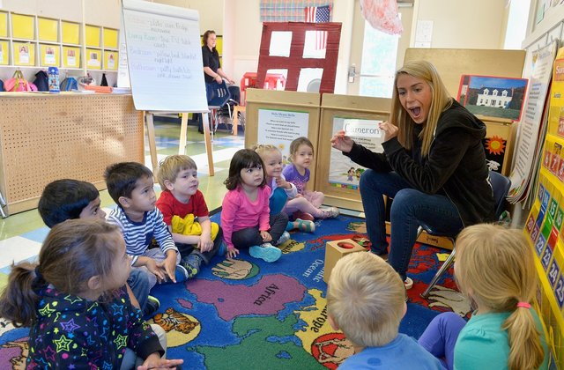

Veliko informacij o otrokovi osebnostni zrelosti vam lahko posreduje otrokova vzgojiteljica. Ta otroka zelo dobro pozna in lahko na podlagi svojega strokovnega znanja in izkušenj presodi o tem, ali je otrok pripravljen na šolo, zato vam svetujem, da se v primeru kakršnih koli dvomov posvetujete z njo.
- Intelektualna/funkcionalna zrelost
Otrok je intelektualno zrel za šolo, ko:
- povedati osnovne podatke o sebi;
- razlikuje osnovne barve;
- ima primerno razvit govor in besedni zaklad (uporablja 1800–2200 besed);
- govori popolne povedi, govor je razumljiv tudi drugim ljudem;
- zna opisati predmete, pojave (klasifikacija po več lastnostih);
- pripoveduje kratke zgodbe;
- sam pripoveduje zgodbo ob risbah;
- prepoznava nekaj črk abecede;
- razume predloge (na, pod, pred …);
- opazi podobnosti ali razlike med predmeti in jih zna opisati;
- se orientira v času (zjutraj – zvečer, prej – pozneje);
- odgovarja na preprosta vprašanja (kdaj, zakaj, kako);
- prešteva do 10;
- riše človeka iz 2 ali 3 delov (shematsko);
- riše hišo, drevo, človeka … (risba je prepoznavna);
- prerisuje preproste like;
- barva do črte;
- reže s škarjami po ravni črti;
- razume navodila;
- pozna levo in desno;
- varno prečka cesto.
Zgoraj navedeno so seveda le neki splošni okvirji, zato se ne obremenjujte, če slučajno kaj od navedenega za vašega otroka še ne drži. Če niste prepričani, ali je pripravljen na vstop v šolo, se , kot že navedeno, posvetujte z otrokovo vzgojiteljico, lahko pa se obrnete tudi na svetovalno delavko vrtca. Ob vpisu otroka v osnovno šolo se lahko na željo staršev tudi ugotavlja pripravljenost otroka za vstop v šolo.

Starši lahko z različnimi dejavnostmi, ki jih omogočite otroku, tudi sami spodbujate otrokov razvoj na različnih področjih. Omogočite mu veliko različnih načinov gibanja, predvsem na prostem, risanje, barvanje, striženje s škarjami, lepljenje, ustvarjanje s plastelinom in glino, igro z drobnim materialom itd. Če je mogoče, mu uredite kotiček, kjer ima navedeno prosto na voljo in na vidnem mestu, da lahko večkrat poseže po tem. Vsekakor pa ga v dejavnosti ne silite, saj boste dosegli nasprotni učinek. Skupaj z otrokom berite kakovostne otroške knjige, se pogovarjajte o prebranem. Otroka spodbujajte k aktivnemu poslušanju in razumevanju navodil brez dodatnega ponavljanja in z vzpostavljanjem očesnega stika, samostojnosti in učenju skozi igro in ga vključujte v vsakdanje dejavnosti in opravila (sesanje, pometanje, praznjenje pomivalnega stroja ipd.).

Viri:
http://vrtec-logatec.splet.arnes.si/files/2016/11/Pripravljenost-otrok-na-vstop-v-%C5%A1olo.pdf
http://www2.arnes.si/~opvbistricams/ucitelji/erika/NOVOSSS/zrelost_vpis_v_1_razred.pdf
https://www.os-dob.si/ugotavljanje-pripravljenosti/
https://www.zrss.si/zrss/wp-content/uploads/priporocila-za-vrtce_prehod_9-julij-2018.pdf

